1.a)

Uma das funcionalidades utilizadas durante o desenvolvimento do protótipo e posteriormente o desenvolvimento do mesmo, foi realizar o **AGRUPAMENTO DOS ELEMENTOS**. Como na tela Welcome que agrupamos duas informações de suma importância que ajudariam a definir quais estabelecimentos é indicado para aquele determinado perfil.

Esse agrupamento de informações foi: tipo de música (azul) e tipo de estabelecimento (amarelo). Conforme abaixo:

O agrupamento de elementos no formulário conforme a cima é muito importante, pois se torna simples o preenchimento, fazendo com que o usuário preencha sem ter que exercer “muito esforço”, seguindo um fluxo vertical, transformando assim mais atrativo e interativo e, ou até mesmo sem causar confusão.

Outros agrupamentos foram realizados de acordo com sua semelhança, como na página home.

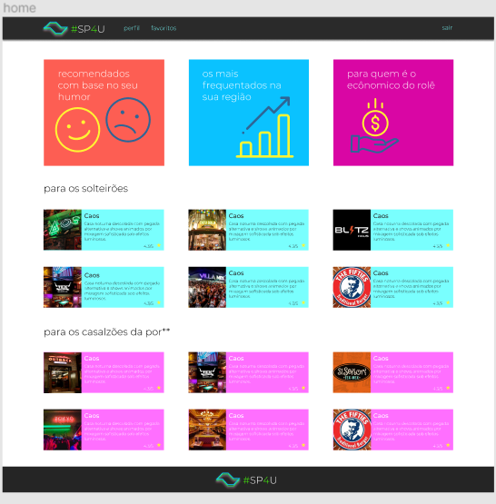

A outra funcionalidade que pensamos foram os **ESPAÇOS EM BRANCOS**, que devem ser muito bem pensados, para que não sejam aprisionados. Além de que são utilizados/denominados como área de respiro. Funcionalidade bastante empregada em todo o projeto, como na tela configuração de perfil

Esse espaço entre o nome da label e seu campo, estão alinhados a direita, impedindo que haja espaço em branco aprisionado devido a diferença de caracteres em cada campo.

E também, o “espaço em branco”, pode ser preto. Conforme a imagem abaixo que além de facilitar o entendimento das informações com seu agrupamentos “indiretos”, auxilia como área de respiro.

Em toda nossa aplicação nos preocupamos nos fatores humanos, desde a utilização de um vocabulário mais presentes entre nossos usuários, tais gírias como “casalzão da p@rra”, role, entre outras, tornando a mensagem mais humanizada, tirando a sensação de estar lidando com um sistema/aplicação. Como também as funcionalidades a cima, trazendo um conforto visual, utilizando elementos coesos e sucintos, sem informações desnecessárias. Em todo nosso site não foi utilizado cor #FFFFFF ou até mesmo #000000, para que não trouxesse desconforto para o usuário, utilizamos por exemplo o #252525, que é uma cor escura/preta, mas não tão forte, e no branco para que o excesso de luz azul não pudesse prejudicar o usuário.

2- Qualidade/testes – No começo do meu estágio fui designado a mexer com uma tecnologia que iria auxiliar a produtividade, facilitando o trabalho de muitos funcionários da área fiscal/contábil. O uso dessa ferramenta era a princípio para um grupo de 5 empresas e utilizava tecnologia VB, como fez sucesso e foi bem vendida por seus responsáveis, passaram de 5 empresas para mais de 160 empresas para utilizar tal ferramenta. E com isso, optaram por alterar a linguagem para Python/REGEX. Porém, o principal “erro” cometido, foi pular etapas de suma importância. Primeiro testar com a mesma quantidade de empresas a ferramenta desenvolvida em Python/REGEX, e depois ir aumentando a quantidade de empresas. Pois, o principal problema que passamos foram, erros não mapeados e excesso de documentos que não foram processados. Com isso, ao invés de ter melhorado a produtividade, passaram-se meses resolvendo erros que poderiam ter sido resolvidos se tivesse tido um BOM PLANEJAMENTO com TESTES.

Para ter uma noção da gravidade, essa ferramenta iria processar/ler informações provenientes de Notas Fiscais de TODAS AS PREFEITURAS do Brasil, tendo em vista que o Template das NFs não são padronizados. Então, era SOMENTE após chegar uma NF de Prefeitura nova que era realizado o código para pegar o campo/informação desejada. Nesse momento, o sistema ERP ficava sem a NF que era de suma importância para o Balanceamento Fiscal. E devido ao grande número de NF que cada empresa gerava por dia, esse novo mapeamento era feito até dois dias (ou mais) após a postagem do mesmo. E não tinha um SLA para esse caso.

Com as práticas de bom Planejamento combinado com Testes/Qualidade, os problemas mencionados a cima traria um menor estresse ao funcionário e cliente. Pois, por mais que muitos erros pudessem ocorrer, o número do mesmo seria bem menor.